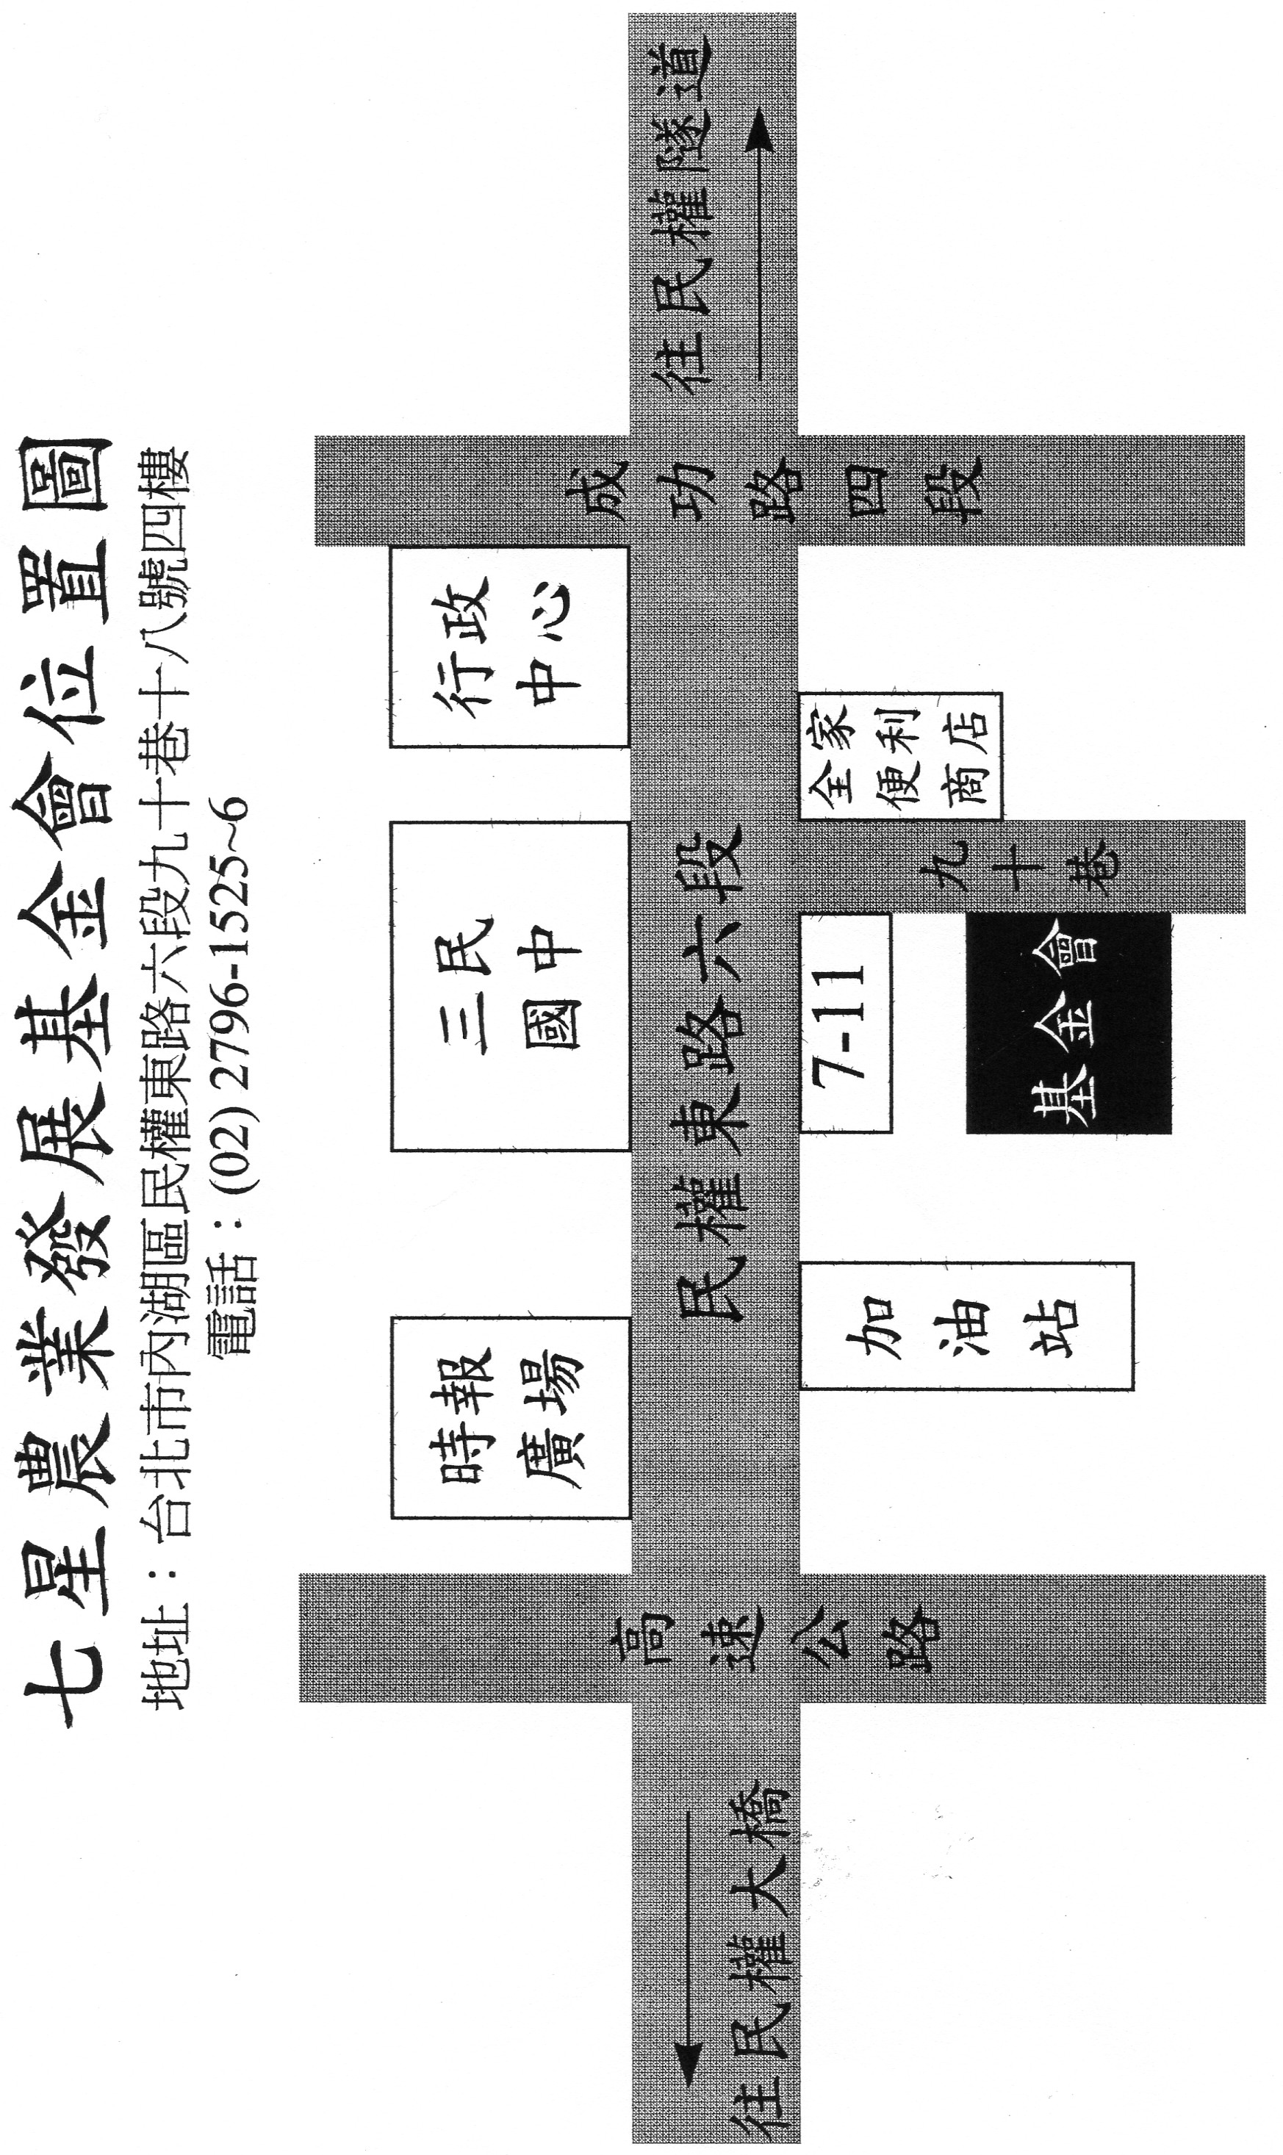

1. **捷運:**
2. **淡水線民權西路站6號出口,過承德路往民權西路公車站轉接公車(往內湖方向), 民權幹線 (原紅32).617三民國中站下車**
3. **文湖線中山國中站,行至民權東路轉接公車(往內湖方向), 民權幹線 (原紅32).617三民國中站下車**
4. **公車:630.652.278.286. 民權幹線 (原紅32)三民國中站下車**